# 7 кл Алгебра

# Тема: Розкладання многочленів на множники.

|  |  |
| --- | --- |
| **Мета:** | * систематизувати та узагальнити знання учнів з теми „ Розкла-дання многочленів на множники ”, ознайомити учнів зі способом групування для розкладання многочленів на множники, формувати навички застосування різних способів до розкладу многочлена на множники; продовжити відпрацьовувати вміння та навички використання отриманих знань при розв’язуванні різноманітних вправ і задач, у тому числі і нестандартного характеру. * Розвивати логічне мислення, пізнавальну активність та навички усного рахунку, вміння чітко висловлювати думки, узагальнювати, використовуючи формули скороченого множення; сприяти свідомому застосуванню вивченого матеріалу при розв’язуванні вправ. * Виховувати інтерес до процесу навчання, вміння звертатися до власного досвіду, культуру математичної мови і записів. |

**Тип уроку:** комбінований: застосування знань, вмінь та навичок; вивчення нового матеріалу.

**Компетентність:**

- Математична компетентність —удосконалити вміння розв’язувати вправи та

задачі, що передбачають використання формул; формувати інтерес до математики; виховувати самостійність та наполегливість.

- Спілкування державною мовою — розуміти, пояснювати і перетворювати тексти математичних задач (усно і письмово);

- Соціальна та громадянська компетентності — співпрацювати в команді, виділяти та виконувати власну роль у командній роботі;

- Уміння вчитися впродовж життя — аналізувати та оцінювати результати своєї навчальної діяльності; усвідомлювати цінність нових знань і вмінь

- Ініціативність і підприємливість — використовувати критерії раціональності та практичності

- Здоров’язбережувальна компетентність — дбайливо ставитись до свого здоров’я та здоров’я інших людей

**Обладнання:** формули скороченого множення, роздаткові картки, слайди в Human

**Форми роботи:** колективна, індивідуальна.

**План уроку**

І. Організаційна частина. Психологічна підготовка учнів до уроку.

Повідомлення теми і мети уроку.

ІІ. Перевірка домашнього завдання. Актуалізація опорних знань. Мотивація навчальної діяльності.

1. На роздаткових картках допишіть формули (декілька учнів працюють з роздатковим матеріалом)
2. Чи правильні рівності (метод « Мозкового штурму»):

1. (5+х)(5-х)=25-х2;

2. (3а-с)(3а-с)=9а2-с2

3. (х-7)2=х2+14х+14

4. (х+9)2=х2+18х+81

5. (3х-2у)2=6х2-12ху+4у2

6. (а3+4)(а3-4)=а6-16

7. (х2-2х)=х4-4х3+4х2?

ІІІ. Застосування знань умінь і навичок.

Виконати №729, 732, 734

ІV. Вивчення нового матеріалу

Опрацювання слайдів в Human

Слайд 1

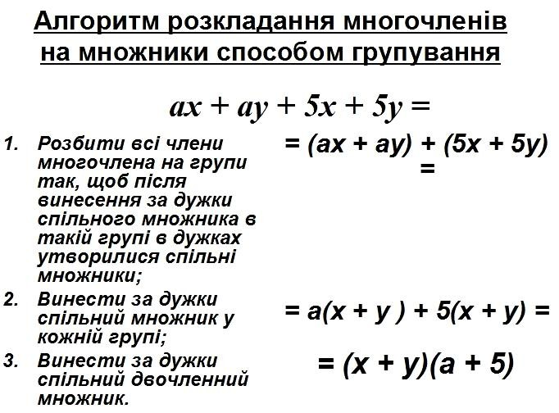

Слайд 2

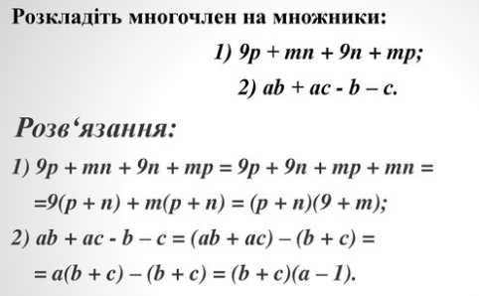

Слайд 3

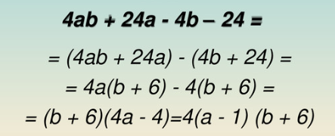

Виконання запланованих завдань №725; 748(1-3); 750

(робота біля дошки, в парах, індивідуально; підручник Тарасенкова Н.А.).

Оголошення та коментування оцінок протягом уроку.

V. Підсумок уроку. Рефлексія.

Діти, сьогодні на уроці ви пригадали і систематизували вивчений раніше матеріал: формули скороченого множення, різні способи розкладання многочленів на множники; розв’язували різноманітні вправи, використовуючи отримані знання.

Я хочу дізнатися чи зрозуміли ви новий матеріал? Чи вдалося вам заповнити прогалини в знаннях? (Використати „Метод незакінчених речень”. Учні працюють з відкритими реченнями: „Цей урок мені запам’ятався …”, „На уроці мені сподобалося …”, „Я б хотів змінити…”).

VІ. Домашнє завдання

Повторити послідовність виконання розкладу многочлена на множники способом групування, формули скороченого множення, виконати №749. 751